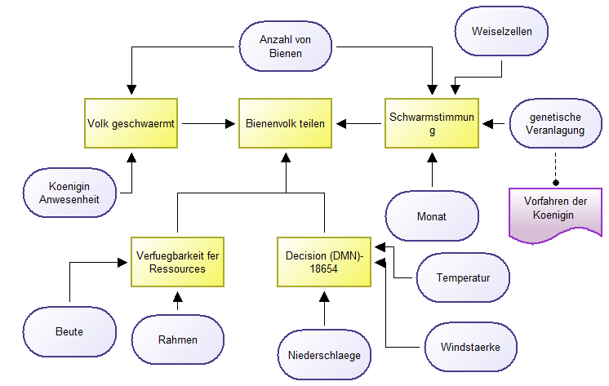

Der vorletzte Absatz wird hier nicht berücksichtigt, da er das Modell „Bienenfolk teile“ Entscheidung beschreibt und nicht, was danach passieren wird (was dieser Absatz beschreibt).